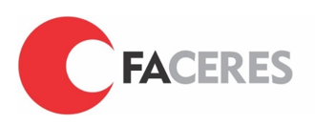

FACULDADE DE MEDICINA CERES - FACERES

ANAIS DAS ATIVIDADES DO PROGRAMA DE INTEGRAÇÃO COMUNITÁRIA (PIC)
2012

SÃO JOSÉ DO RIO PRETO
2012

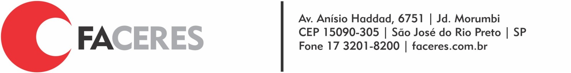

APRESENTAÇÃO

O curso de Medicina da Faculdade Ceres – FACERES tem como missão produzir, disseminar e democratizar o acesso ao conhecimento, contribuindo para o desenvolvimento da cidadania, mediante a formação humanista, ética, crítica e reflexiva, preparando profissionais competentes e contextualizados, cientes de sua responsabilidade social, para a melhoria das condições de vida da sociedade.
Para alcançar esta missão, um dos pilares do curso na Saúde Coletiva é a disciplina Programa de Integração Comunitária (PIC), que coloca o aluno precocemente em contato com atividades de atenção à saúde na comunidade, fazendo-o conhecer uma Unidade Básica de Saúde da Família (UBSF) e Unidade Básica de Saúde (UBS) observando como se desenvolve a rotina de uma Equipe de Saúde da Família e como está sendo estruturado o atendimento às necessidades da sua área de abrangência.
Ele proporciona a docentes e discentes o trabalho em equipe multiprofissional e interdisciplinar, juntamente com os profissionais da rede pública dos serviços de saúde e com a comunidade da área de referência. É mister considerar que o presente programa tem suas ações voltadas à Promoção da Saúde com o direcionamento das suas ações na mudança do estilo de vida, informações sobre saúde holística e a efetiva participação da comunidade.
Este documento apregoa as atividades desenvolvidas no Programa de Integração Comunitária (PIC) da Faculdade de Medicina FACERES em parceria com a Secretaria Municipal de Saúde do município de São José do Rio Preto, visando atingir os objetivos da integração ensino-serviço.

SUMÁRIO

INTRODUÇÃO........................................................................................................04
ATIVIDADES DO ANO DE 2012...........................................................................07
BALANÇO SOCIAL.................................................................................................11
CONCLUSÃO............................................................................................................15
REFERÊNCIAS BIBLIOGRÁFICAS........................................................................16

INTRODUÇÃO

Durante o desenvolvimento da disciplina Programa de Integração Comunitária (PIC), os acadêmicos estão inseridos na Atenção Básica e desenvolvem suas atividades neste contexto. A Atenção Básica caracteriza-se por um conjunto de ações de saúde, no âmbito individual e coletivo, que abrange a promoção e a proteção da saúde, a prevenção de agravos, o diagnóstico, o tratamento, a reabilitação, redução de danos e a manutenção da saúde e tem como objetivo desenvolver uma atenção integral que impacte na situação de saúde e autonomia das pessoas e nos determinantes e condicionantes de saúde das coletividades (BRASIL, 2011).
A inserção do acadêmico neste contexto caracteriza a chamada integração ensino-serviço, sendo o maior desafio reconhece-la como alicerce da construção de um novo modo de ensinar, aprender e fazer efetivo para todos os sujeitos envolvidos: docentes, discentes, gestores das Instituições de Ensino Superior e do SUS, profissionais e população (VENDRUSCOLO et. al., 2016).
O PIC tem como eixo norteador as orientações emanadas da Carta de Ottawa, um dos mais significativos documentos já produzidos que aponta a educação para a saúde e as políticas públicas como elementos fundamentais no conceito de Promoção da Saúde (VENDRUSCOLO et. al., 2016).
A integração ensino-serviço transita através de duas vertentes complementares, a educação para a saúde e as políticas sociais, dois eixos capazes de fazer um movimento de ações integradas e interativas por meio de instrumentos políticos, legislativos, fiscais e administrativos onde o conceito de saúde é apreendido como resultante do modo de vida das pessoas e da sua interação com o meio físico e social. No sentido de que elas

possam gerir o cuidado pela própria saúde, bem como, exercer o controle dos determinantes sobre a mesma (VENDRUSCOLO et al., 2016).
Isto, de certa forma, apresenta-se como um desafio ao atual modelo de organização da assistência à saúde, que parece não agregar efetivamente a população nas instâncias de programação, planejamento, avaliação e controle dos serviços (VENDRUSCOLO et. al., 2016).
A integração ensino-serviço possibilita a aproximação entre o Ministério da Educação (MEC) e o Ministério da Saúde (MS) e nas duas últimas décadas marcou a cooperação interministerial para a formação e o desenvolvimento dos profissionais da saúde. Entre as ações desenvolvidas, visando ao incentivo e ao apoio às mudanças nos cursos de graduação e à integração educação-trabalho, destaca-se o Programa Nacional de Reorientação da Formação Profissional em Saúde (Pró-Saúde), lançado em 2005. A estratégia atende prerrogativas das Diretrizes Curriculares Nacionais (DCN) (PALHA et. al., 2000).
As DCN determinam que na Atenção à Saúde, o graduando em Medicina será formado para considerar o acesso universal e equidade como direito à cidadania, sem privilégios nem preconceitos de qualquer espécie, tratando as desigualdades com equidade e atendendo as necessidades pessoais específicas, segundo as prioridades definidas pela vulnerabilidade e pelo risco à saúde e à vida, observado o que determina o Sistema Único de Saúde (SUS) (DCN, 2014).
A ação-chave Investigação de Problemas de Saúde Coletiva comporta o desempenho de Análise das Necessidades de Saúde de Grupos de Pessoas e as Condições de Vida e de Saúde de Comunidades, a partir de dados demográficos, epidemiológicos, sanitários e ambientais, considerando dimensões de risco, vulnerabilidade, incidência e prevalência das condições de saúde, desenvolvendo Projetos de Intervenção Coletiva (DCN, 2014).
Os resultados obtidos durante a realização dos Projetos de Intervenção Coletiva revelam que os acadêmicos do curso de graduação de Medicina conseguiram atuar como multiplicadores de saúde, contribuindo para a melhoria do atendimento à

população adstrita. Dessa forma, os ambientes de ensino-aprendizagem através das atividades desenvolvidas no PIC se configuram como espaços e lugares coletivos formativos, nos quais preceptoras e acadêmicos experimentam trocas de saberes e práticas, ensinam e aprendem de forma colaborativa com atitudes de autoaprendizagem.
Os resultados apresentados também subsidiam a gestão do curso no alcance das metas estabelecidas, contribuindo para modificação e melhora do sujeito e comunidade
de sua área de abrangência, compreendendo a importância de serem mediadores de aprendizagem na promoção e prevenção a saúde.
As intervenções Coletivas foram desenvolvidas em todos os ciclos de vida, utilizando diversas metodologias, variados temas para abordagem, sempre de acordo com a necessidade de cada território e do Ministério da Saúde.
As atividades foram desenvolvidas em São José do Rio Preto, nos distritos de saúde I e IIA, nas unidades: UBSF Jardim Americano, UBS Anchieta, UBS Vila Elvira, UBS Parque Industrial, UBS Central, UBSF Renascer, UBSF Maria Lucia, UBSF Vila Mayor e UBSF Nova Esperança.

ATIVIDADES DESENVOLVIDAS

As atividades descritas neste item referem-se às ações de promoção à saúde realizadas nos locais acima citados, seja na própria Unidade de Saúde e ou Equipamentos Sociais no território. Seu planejamento e delimitação foram determinados a partir de indicadores de saúde do Município e necessidades apresentadas pelas gerências de cada Unidade de Saúde.

Atividade: Combate à Hipertensão Arterial
Descrição: Orientações sobre prevenção da Hipertensão Arterial; verificação da pressão arterial e IMC.
Local de Realização: Supermercado Tome Leve
População atendida: 100 pessoas

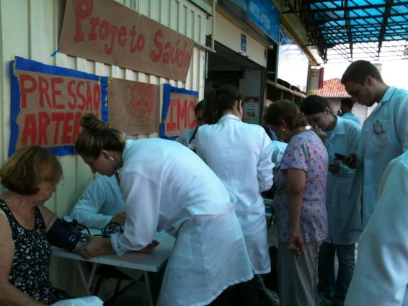

Atividade: Projeto Lavagem das Mãos
Descrição: Orientações sobre higiene das mãos e pessoal; teatro; dinâmica com guache e entrega de brindes (bolinha de sabão)
Local de Realização: Escola de Educação Infantil Lydia Sanfelice
População atendida: 440 crianças
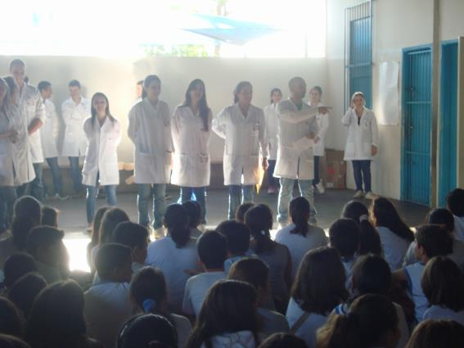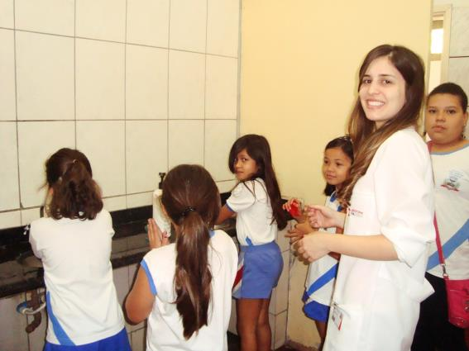

Atividade: Combate à Pediculose
Descrição: Orientações de prevenção à pediculose; higiene pessoal através de teatro e desenhos para colorir
Local de Realização: Escola de Educação Infantil Laerte Teixeira
População atendida: 80 crianças

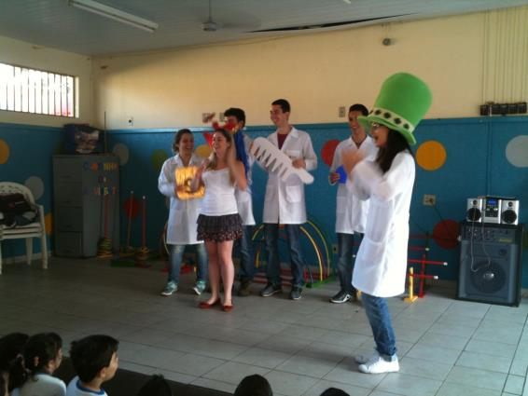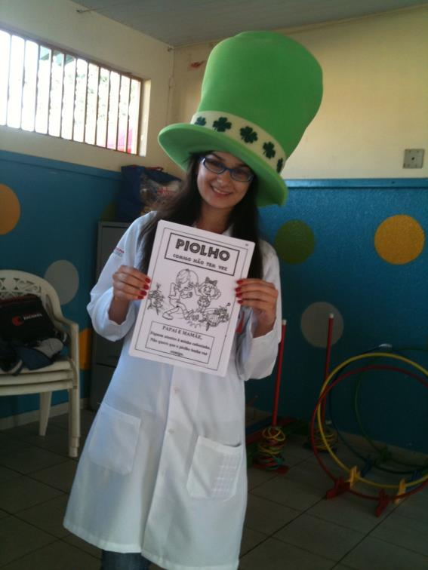

Atividade: Combate ao Diabetes Mellitus
Descrição: Orientações sobre prevenção e complicações da doença.
Local de Realização: Sala de espera da UBSF Jardim Americano.
População atendida: 60 pessoas

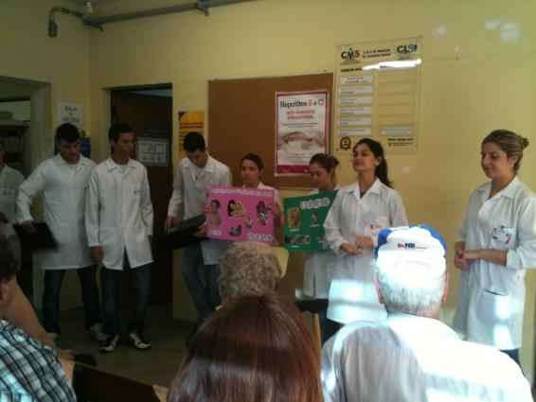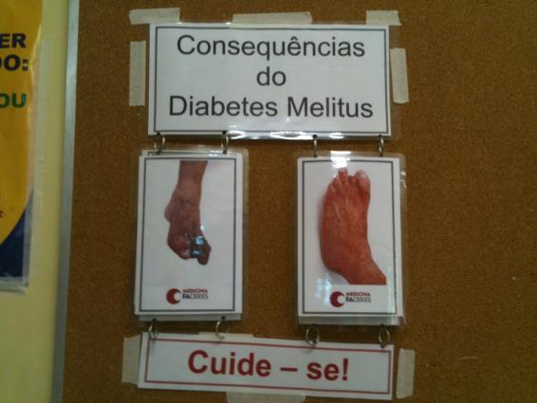

Atividade: Fórum PIC
Descrição:Alunos apresentaram para coordenadora do distrito 1 as atividades desenvolvidas no programa de Integração Comunitária durante o ano letivo.
Local de Realização: Faceres
População atendida: 130 pessoas

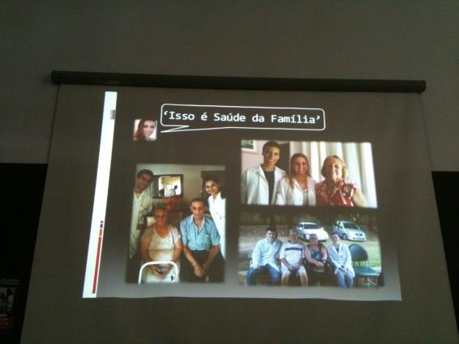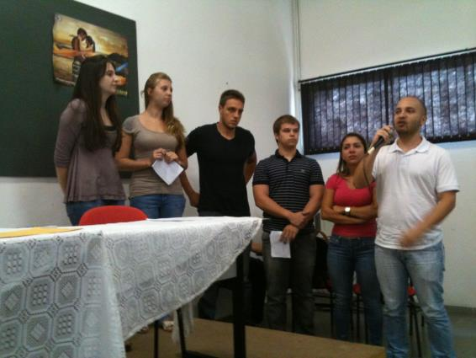

BALANÇO SOCIAL

O Balanço Social sintetiza as atividades realizadas durante o período letivo na disciplina do Programa de Integração Comunitária. Observa-se o resumo das atividades realizadas em 2012 (Quadro 1). Foram realizadas 5 atividades, sendo atendidas 810 pessoas nessas atividades.

Quadro1. Resumo das atividades realizadas em 2012. São José do Rio Preto – SP, 2017.

Número de atividades realizadas | 5
Total de pessoas atendidas | 810
Número de atividades dentro da UBS | 1
Número de atividades fora da UBS | 3
Número de atividades na Faculdade | 1
Atividades Criança | 2
Atividade Integração ensino serviço (Fórum PIC) | 1
Prevenção de doenças crônicas não transmissíveis | 2

Quanto ao local que as atividades foram realizadas em 2012 (Gráfico 1) das 5 atividades, 1 uma (20%) foi desenvolvida dentro da UBSF na sala de espera . 4 quatro atividades (80%) foram desenvolvidas fora da UBS, sendo, 2 duas (40%) desenvolvidas em escolas (Escola de Educação Infantil Lydia Sanfelice e Escola de Educação Infantil Laerte Teixeira), 1 uma (20%) em um equipamento social (Supermercado Tome Leve) e 1 uma (20%) foi desenvolvida na Faculdade de Medicina FACERES.

Gráfico 1. Locais das atividades realizadas em 2012. São José do Rio Preto – SP, 2017.

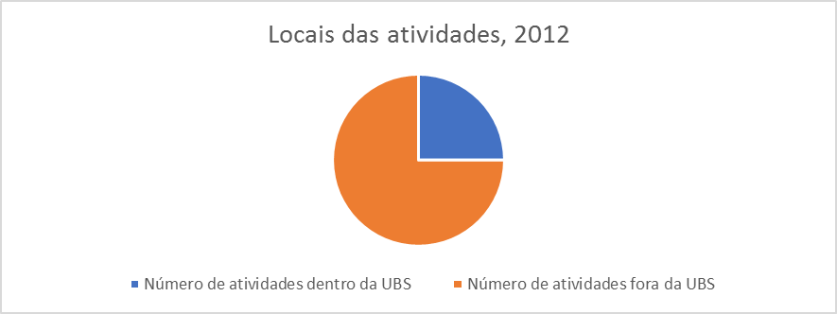
Quanto ao ciclo de vida que as atividades abrangeram (Gráfico 2), uma grande parte, n= 2 (33%) abrangeram a saúde da criança, esses dados refletem a abordagem do Programa de Saúde na Escola (PSE), este programa tem o objetivo de contribuir para a formação integral dos estudantes por meio de ações de promoção, prevenção e atenção à saúde, com vistas ao enfrentamento das vulnerabilidades que comprometem o pleno desenvolvimento de crianças e jovens da rede pública de ensino. O público beneficiário do PSE são os estudantes da Educação Básica, gestores e profissionais de educação e saúde, comunidade escolar e, de forma mais amplificada, estudantes da Rede Federal de Educação Profissional e Tecnológica e da Educação de Jovens e Adultos (EJA). O conteúdo teórico de PSE é ministrado na disciplina do Programa de Integração Comunitária do curso. Dessa forma, a realização de atividades dessa natureza, é uma forma dos alunos colocarem em prática o que estão aprendendo em teoria.
Outra categoria que teve igual representatividade foi à saúde do adulto/ idoso (n= 2 33%), pois, as Doenças Crônicas Não Transmissíveis (DCNT) são doenças multifatoriais que se desenvolvem no decorrer da vida e são de longa duração. Atualmente, elas são consideradas um sério problema de saúde pública e já eram responsáveis por 63% das mortes no mundo (Organização Mundial de Saúde, 2010). Seguindo essa tendência mundial, no Brasil, em 2013, as DCNT foram a causa de

aproximadamente 72,6% das mortes (SIM, 2015). Isso configura uma mudança nas cargas de doenças, e se apresenta como um novo desafio para os gestores de saúde.
Ainda mais pelo forte impacto das DCNT na morbimortalidade e na qualidade de vida dos indivíduos afetados, a maior possibilidade de morte prematura e os efeitos econômicos adversos para as famílias, comunidades e sociedade em geral. As DCNT são resultado de diversos fatores, determinantes sociais e condicionantes, além de fatores de risco individuais como tabagismo, consumo nocivo de álcool, inatividade física e alimentação não saudável sendo uma das principais DCNT a Hipertensão Arterial Sistêmica (HAS). No Brasil, são grande os desafios no controle e prevenção da HAS e suas complicações, levando em conta a diversidade racial, cultural, religiosa e os fatores sociais envolvidos.
Nesse contexto, o Ministério da Saúde preconiza que sejam trabalhadas as modificações de estilo de vida, fundamentais no processo terapêutico e na prevenção da hipertensão. A alimentação adequada, sobretudo quanto ao consumo de sal e ao controle do peso, a prática de atividade física, o abandono do tabagismo e a redução do uso excessivo de álcool são fatores que precisam ser adequadamente abordados e controlados, sem os quais os níveis desejados da pressão arterial poderão não ser atingidos, mesmo com doses progressivas de medicamentos (GRUPO HOSPITALAR CONCEIÇÃO, 2009).
Tendo os projetos de intervenção coletiva importância primordial nas estratégias de prevenção, diagnóstico e controle.

Gráfico 2. Atividades realizadas em 2012 por ciclo de vida. São José do Rio Preto – SP 2017.
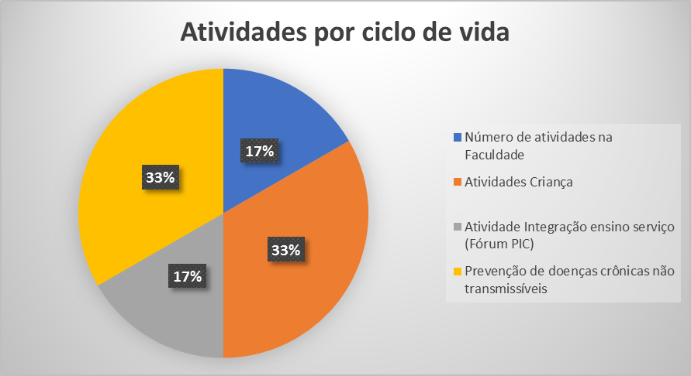

As atividades em saúde através da execução dos projetos de intervenção coletiva é uma prática social em saúde coletiva, devendo ser centrada na problematização do cotidiano, na valorização da experiência de indivíduos e grupos sociais e na leitura das diferentes realidades. Observam-se através dos resultados no balanço social benefícios na inserção dos acadêmicos de medicina nas ESF e como esta inserção contribui para a formação médica e, consequentemente, para a consolidação dos serviços de saúde. Contribuindo para a integração ensino-serviço-comunidade mais efetiva. Formando profissionais médicos a partir do modelo biopsicossocial humanista critico e reflexivo mostrando-se como um catalisador da transformação profissional e dos serviços de saúde.

CONCLUSÃO

Todas as atividades realizadas pelos acadêmicos do curso de Medicina da FACERES proporcionaram o fortalecimento do vínculo tanto com as equipes de saúde quanto a comunidade, consagrando a integração ensino-serviço, aperfeiçoando o raciocínio clínico-epidemiológico, crítico e reflexivo. Cada atividade estimulou a consciência de todos os envolvidos sobre a importância das atividades de prevenção de doenças e promoção à saúde. As atividades foram desenvolvidas 50% dentro da UBS e 50% fora, no território. Houve prevalência de atividades de promoção de saúde da criança (26%).

REFERÊNCIAS BIBLIOGRÁFICAS:

Brasil. Ministério da Saúde. Departamento de Atenção Básica. Portaria MS/GM nº 2.488, de 21 de outubro de 2011. Aprova a Política Nacional de Atenção Básica, estabelecendo a revisão de diretrizes e normas para a organização da Atenção Básica, para a Estratégia Saúde da Família (ESF) e o Programa de Agentes Comunitários de Saúde (PACS). Brasília, DF, 24 out. 2011. [Acesso em 17 de junho de 2016]; Disponível em: http://bvsms.saude.gov.br/bvs/saudelegis/gm/2011/prt2488_21_10_2011.html

Brasil. Ministério da Educação Conselho Nacional de Educação Câmara de Educação Superior. Diretrizes Curriculares Nacionais (DCNs) do Curso de Graduação em Medicina. Resolução 3, junho, 2014. [Acesso em 11 abr. 2017]. Disponível em: http://portal.mec.gov.br/index.php?option=com_docman&view=download&alias=15874-rces003-14&category_slug=junho-2014-pdf&Itemid=30192

Palha PF, Lima GM, Mendes IJM. Programa de Integração Comunitária: em busca de novas estratégias e novos sentidos à vida. Rev.latino-am.enfermagem, Ribeirão Preto. 2000 [acesso em 11 abr. 2017]; 8(2): 5-10, abril 2000. Acesso em:http://www.scielo.br/scielo.php?pid=S1413-81232016000902949&script=sci_abstract&tlng=pt
Vendruscolo C, Prado ML, Kleba M.E. Integração Ensino-Serviço no âmbito do Programa Nacional de Reorientação da Formação Profissional em Saúde. Ciênc. saúde coletiva [Internet]. 2016 [acesso em 18 abr. 2017]; 21( 9 ): 2949-2960. Disponível em: http://www.scielo.br/scielo.php?script=sci_arttext&pid=S1413-81232016000902949&lng=en. http://dx.doi.org/10.1590/1413-81232015219.12742015.

